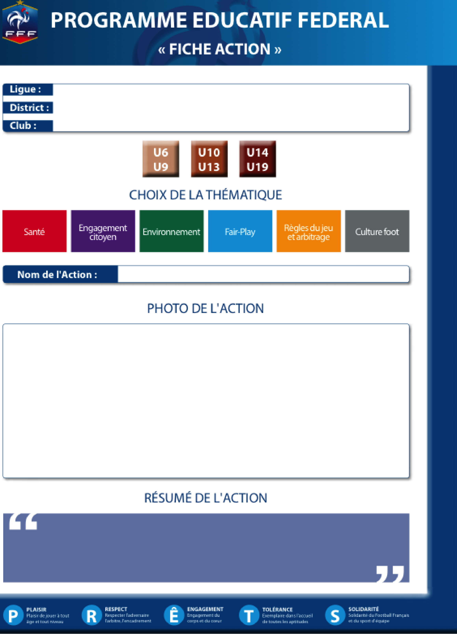

Opération tribune propre

Bourgogne Franche Comté

Côte d’Or (21)

UNION SPORTIVE SEMUR EPOISSES

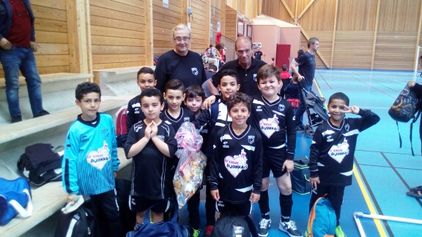

Lors du tournoi de Pâques organisé par notre club, chaque équipe U7, U9, U11 et U13 se sont vu remettre des sacs poubelles afin de réaliser l’opération tribune propre. Le but de cette action est de faire participer les équipes afin d’éviter que les déchets trainent dans les tribunes.